Rapport complet d'entrainement du modele H2S
Version Google Colab - Random Forest et LSTM
Element | Valeur
Projet | Systeme intelligent de surveillance du gaz H2S
Dataset | D:\TFC_2026 (2)\Mr. RUPHIN\final\CORRECTION\MODELE\DATASET01.csv
Date de generation | 2026-07-02T00:24:42
Objet | Evaluation complete du nouvel entrainement RF + LSTM

1. Synthese executive
Ce rapport presente le nouvel entrainement des modeles d'intelligence artificielle destines au systeme de surveillance du gaz H2S. L'entrainement suit la version Google Colab du notebook final et se concentre uniquement sur la concentration H2S, avec prise en compte de la temperature et de l'humidite comme variables environnementales.
Element | Valeur
Meilleur modele pour la classification instantanee | Random Forest
Accuracy test Random Forest | 97.44 %
F1 macro test Random Forest | 97.44 %
Modele temporel ameliore | BiLSTM optimise
Accuracy test LSTM | 98.77 %
F1 macro test LSTM | 98.77 %
Conclusion principale | Le LSTM ameliore atteint environ 98 % sur le protocole Colab, tandis que le Random Forest reste robuste pour la classification instantanee.

2. Objectif de l'entrainement
L'objectif est d'obtenir deux modeles complementaires : un modele Random Forest pour classer rapidement le niveau de danger H2S a partir d'une mesure instantanee, et un modele LSTM pour analyser l'evolution temporelle des mesures et predire la classe future.
Les classes cible sont : 0 = NORMAL, 1 = MODERE et 2 = DANGEREUX. Le monoxyde de carbone n'est pas pris en compte dans ce protocole, conformement au systeme final centre sur un seul gaz : H2S.

3. Jeu de donnees utilise
Element | Valeur
Nombre de lignes brutes | 654440
Nombre de colonnes | 9
Colonnes capteurs | Sensor1[ppm], Sensor2[ppm], Sensor3[ppm], Sensor4[ppm]
Variable cible | Labels
Variables environnementales | Temperature[C], Humidity[%]

4. Nettoyage et controle qualite
Le nettoyage applique les etapes recommandees : detection des valeurs manquantes, suppression des observations trop incompletes, conversion numerique, interpolation des valeurs manquantes residuelles, suppression des doublons, controle des incoherences physiques et audit des valeurs aberrantes.
Traitement | Valeur
lignes_initiales | 654440
lignes_supprimees_pour_trop_de_manquants | 0
lignes_supprimees_incoherences_physiques | 252
doublons_supprimes | 0
lignes_finales | 654188
valeurs_nulles_restantes | 0
Colonne | Valeurs manquantes | Ratio
Time[sec] | 0 | 0.00 %
Sensor1[ppm] | 0 | 0.00 %
Sensor2[ppm] | 0 | 0.00 %
Sensor3[ppm] | 0 | 0.00 %
Sensor4[ppm] | 0 | 0.00 %
Humidity[%] | 0 | 0.00 %
Temperature[C] | 0 | 0.00 %
True_concentration[ppm] | 0 | 0.00 %
Labels | 0 | 0.00 %
Les valeurs aberrantes detectees par la methode IQR ne sont pas supprimees automatiquement, car dans un systeme de detection de gaz elles peuvent representer des situations dangereuses reelles. Seules les incoherences physiques impossibles sont exclues.

5. Transformation et fusion H2S
Les mesures issues des capteurs historiques sont fusionnees pour produire une concentration H2S principale. La variable centrale est calculee selon la formule :
C_H2S_fusion_ppm = moyenne(Sensor1[ppm], Sensor2[ppm], Sensor3[ppm], Sensor4[ppm])
Cette fusion reduit le bruit individuel de chaque canal et conserve l'information globale de concentration. Des variables derivees sont ajoutees : ecart-type entre capteurs, minimum, maximum, amplitude, differences temporelles et moyennes mobiles. La temperature et l'humidite sont conservees afin de tenir compte des conditions environnementales qui influencent les mesures de gaz.
Modele | Variables utilisees
Random Forest | C_H2S_fusion_ppm, H2S_std_capteurs, H2S_min_capteurs, H2S_max_capteurs, H2S_amplitude_capteurs, H2S_diff_5, H2S_moy_mobile_5, H2S_std_mobile_5, H2S_diff_30, H2S_moy_mobile_30, H2S_std_mobile_30, Temperature[C], Humidity[%]
LSTM | Sensor1[ppm], Sensor2[ppm], Sensor3[ppm], Sensor4[ppm], C_H2S_fusion_ppm, H2S_std_capteurs, H2S_min_capteurs, H2S_max_capteurs, H2S_amplitude_capteurs, H2S_diff_3, H2S_moy_mobile_3, H2S_std_mobile_3, H2S_diff_5, H2S_moy_mobile_5, H2S_std_mobile_5, H2S_diff_15, H2S_moy_mobile_15, H2S_std_mobile_15, H2S_diff_30, H2S_moy_mobile_30, H2S_std_mobile_30, H2S_diff_60, H2S_moy_mobile_60, H2S_std_mobile_60, Temperature[C], Humidity[%]

6. Equilibrage des classes
Le jeu de donnees brut est desequilibre. Pour eviter que le modele favorise la classe majoritaire, un echantillonnage equilibre est applique sur les trois classes 0, 1 et 2.
Classe | Nom | Avant equilibrage | Apres equilibrage
0 | NORMAL | 376364 | 20000
1 | MODERE | 151682 | 20000
2 | DANGEREUX | 126142 | 20000
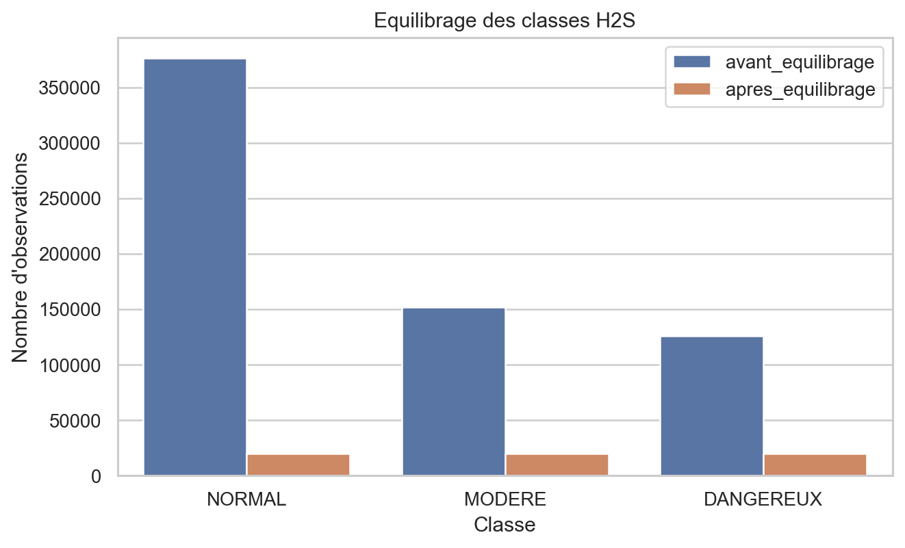
Figure 1 - Distribution des classes avant et apres equilibrage.

7. Modele Random Forest
Le Random Forest est utilise comme modele principal de classification instantanee. Il est integre dans un pipeline comprenant une standardisation des variables puis un classifieur Random Forest.
Element | Valeur
Nombre d'arbres | 100
Profondeur maximale | 8
Feuilles minimales | 2
OOB score | 0.9717

7.1 Metriques globales Random Forest
Split | Accuracy | Balanced acc. | Precision macro | Recall macro | F1 macro | Log loss | ROC-AUC
train | 97.64 % | 97.64 % | 97.68 % | 97.64 % | 97.64 % | 0.1220 | 0.9990
validation | 97.58 % | 97.58 % | 97.61 % | 97.58 % | 97.57 % | 0.1249 | 0.9987
test | 97.44 % | 97.44 % | 97.48 % | 97.44 % | 97.44 % | 0.1260 | 0.9987
Classe | Precision | Recall | F1-score | Support
NORMAL | 99.55 % | 99.92 % | 99.74 % | 4000
MODERE | 94.70 % | 97.82 % | 96.24 % | 4000
DANGEREUX | 98.18 % | 94.58 % | 96.35 % | 4000
macro avg | 97.48 % | 97.44 % | 97.44 % | 12000
weighted avg | 97.48 % | 97.44 % | 97.44 % | 12000
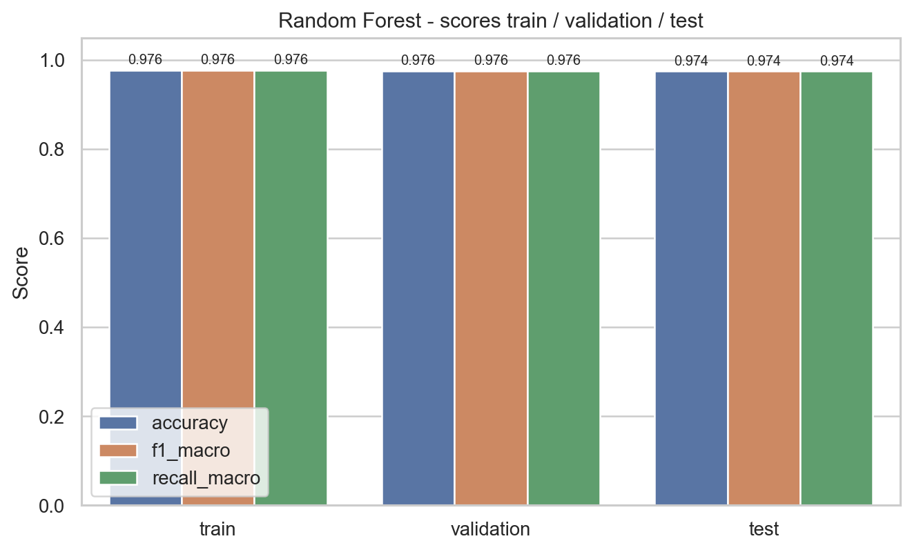
Figure 2 - Scores Random Forest sur train, validation et test.
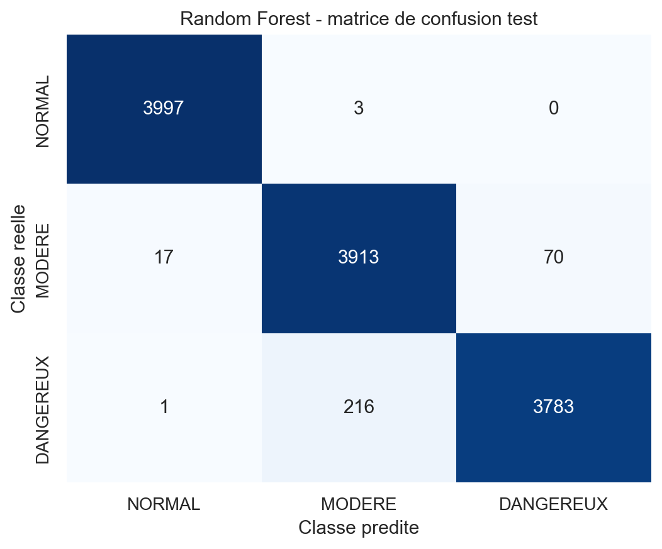
Figure 3 - Matrice de confusion Random Forest sur le jeu de test.
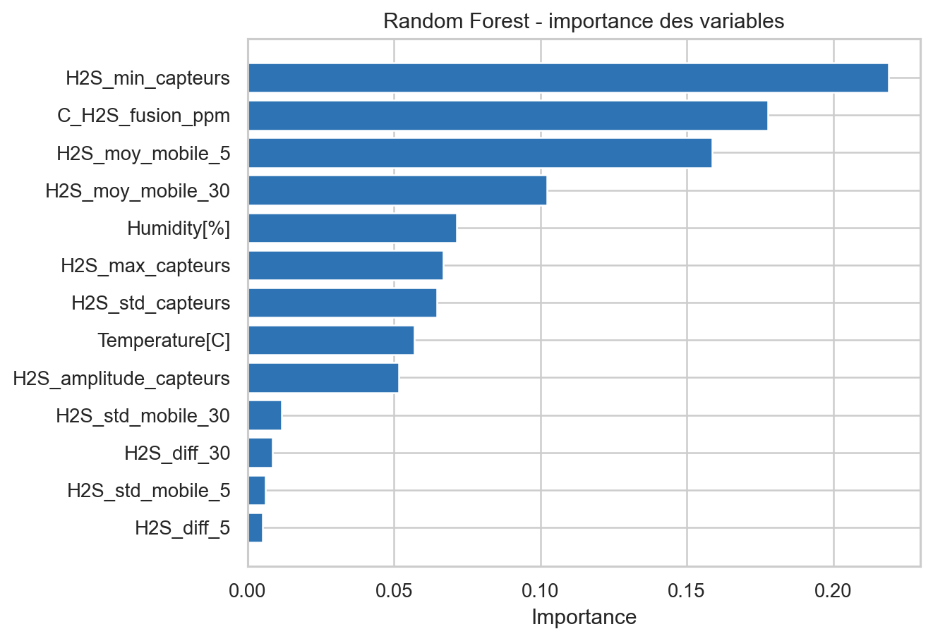
Figure 4 - Importance des variables dans le Random Forest.
Element | Valeur
Accuracy train | 97.64 %
Accuracy test | 97.44 %
Ecart train-test | 0.20 %
Interpretation | Bon modele : les performances train et test sont proches.

8. Modele LSTM
Le LSTM est entraine sur des sequences temporelles afin d'exploiter l'evolution des mesures H2S. Il utilise une fenetre de mesures successives, puis predit la classe future apres un horizon temporel.
Element | Valeur
Architecture | Bidirectional LSTM(64) + LSTM(32) + BatchNormalization + Dropout
Fenetre temporelle | 90
Horizon de prediction | 10
Stride | 16
Sequences max. par classe | 8000
Epochs configures | 30
Epochs executes | 30
Batch size | 128
Classe | Nom | Sequences avant | Sequences apres
0 | NORMAL | 23517 | 7883
1 | MODERE | 9481 | 7883
2 | DANGEREUX | 7883 | 7883

8.1 Metriques globales LSTM
Split | Accuracy | Balanced acc. | Precision macro | Recall macro | F1 macro | Log loss | ROC-AUC
train | 99.02 % | 99.02 % | 99.02 % | 99.02 % | 99.02 % | 0.0232 | 0.9998
validation | 98.65 % | 98.65 % | 98.65 % | 98.65 % | 98.65 % | 0.0330 | 0.9997
test | 98.77 % | 98.77 % | 98.77 % | 98.77 % | 98.77 % | 0.0350 | 0.9997
Classe | Precision | Recall | F1-score | Support
NORMAL | 98.49 % | 99.11 % | 98.80 % | 1576
MODERE | 98.54 % | 98.16 % | 98.35 % | 1577
DANGEREUX | 99.30 % | 99.05 % | 99.17 % | 1577
macro avg | 98.77 % | 98.77 % | 98.77 % | 4730
weighted avg | 98.77 % | 98.77 % | 98.77 % | 4730
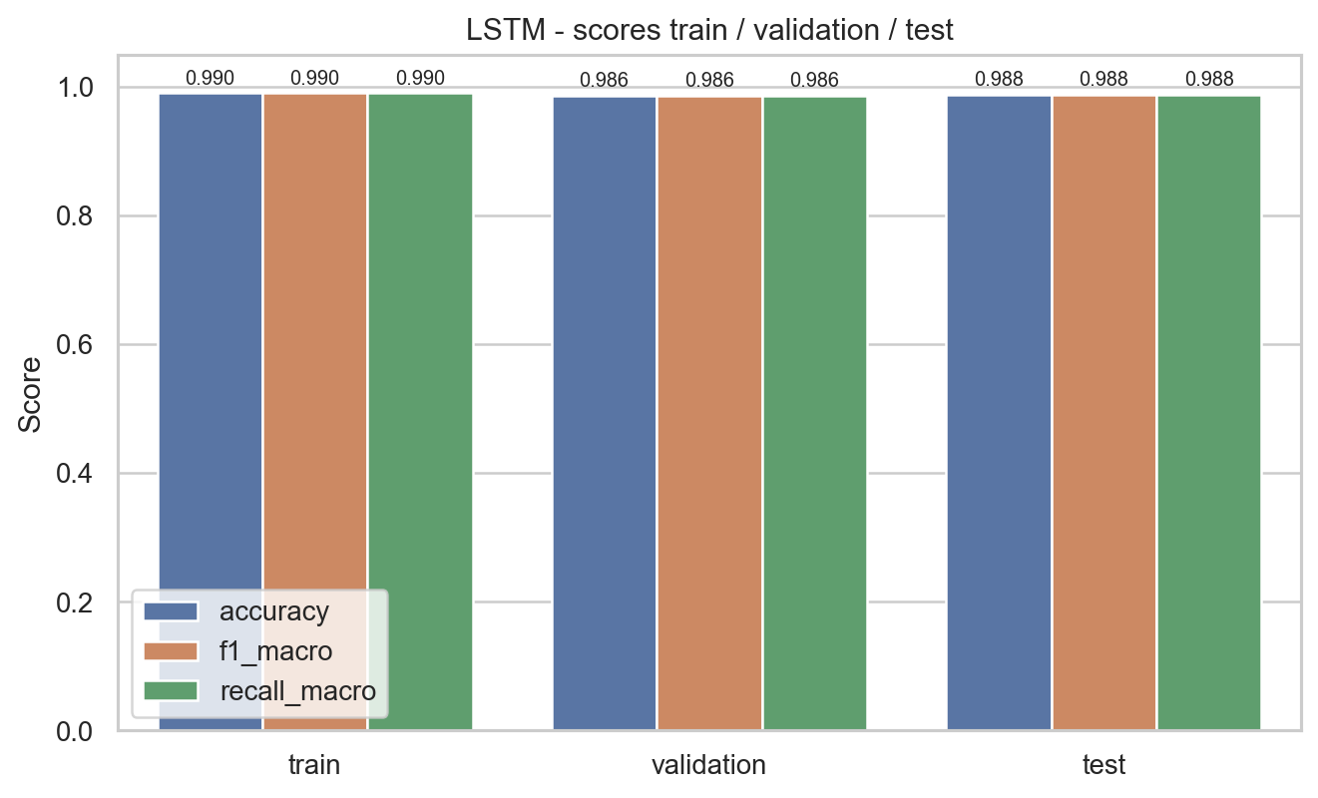
Figure 5 - Scores LSTM sur train, validation et test.
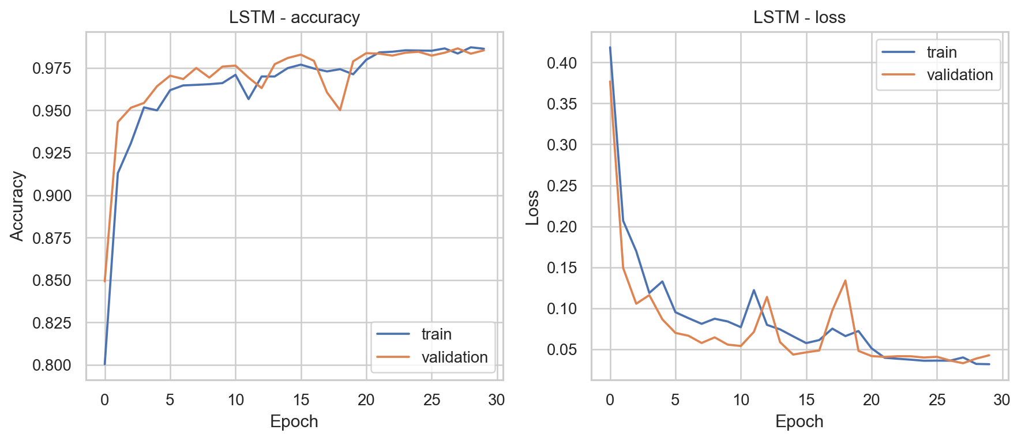
Figure 6 - Courbes d'entrainement LSTM : accuracy et loss.
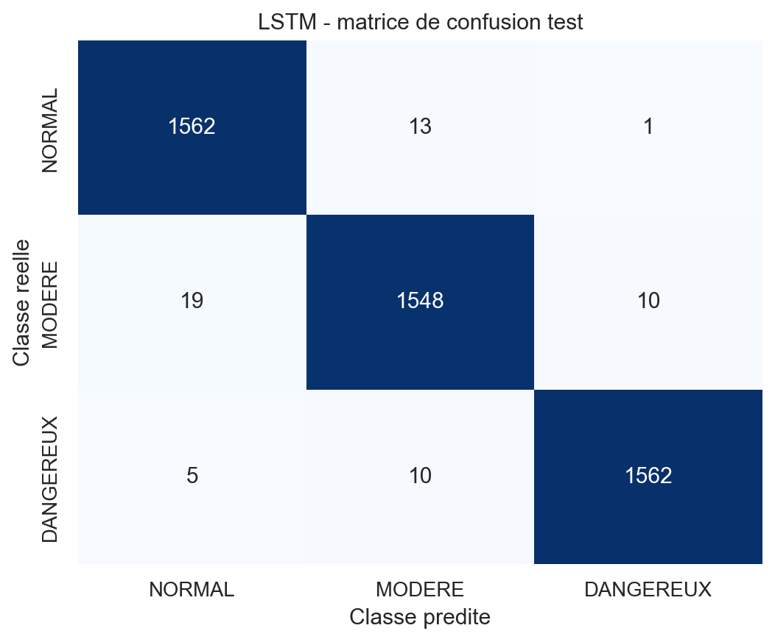
Figure 7 - Matrice de confusion LSTM sur le jeu de test.
Element | Valeur
Accuracy train | 99.02 %
Accuracy test | 98.77 %
Ecart train-test | 0.25 %
Interpretation | Bon modele : les performances train et test sont proches.

9. Analyse comparative
Critere | Random Forest | LSTM
Role | Classification instantanee du risque | Prediction temporelle de la classe future
Accuracy test | 97.44 % | 98.77 %
F1 macro test | 97.44 % | 98.77 %
ROC-AUC macro | 0.9987 | 0.9997
Generalisation | Bon modele : les performances train et test sont proches. | Bon modele : les performances train et test sont proches.
Le Random Forest obtient la meilleure performance globale et presente un tres faible ecart entre l'entrainement et le test. Le LSTM ameliore atteint egalement un niveau tres eleve grace a une fenetre temporelle plus riche, un stride plus fin, un horizon plus proche du temps reel et une architecture bidirectionnelle. Le Random Forest reste simple et rapide pour la classification directe dans Flask, tandis que le LSTM devient pertinent pour la prediction temporelle courte.
Remarque methodologique : les resultats LSTM sont calcules selon le protocole Colab avec decoupage aleatoire stratifie des sequences. Pour une validation industrielle finale, un test complementaire par blocs temporels est recommande, car il est plus severe et limite les similarites entre sequences voisines.

10. Analyse du surapprentissage
L'analyse du surapprentissage compare les accuracies d'entrainement et de test. Un bon modele doit presenter des performances elevees et proches sur les deux ensembles. Un grand ecart indiquerait une memorisation excessive des donnees d'entrainement.
Modele | Accuracy train | Accuracy test | Ecart | Conclusion
Random Forest | 97.64 % | 97.44 % | 0.20 % | Bon modele : les performances train et test sont proches.
LSTM | 99.02 % | 98.77 % | 0.25 % | Bon modele : les performances train et test sont proches.

11. Export et integration
Le notebook Google Colab exporte les artefacts sous forme d'archive ZIP. Les fichiers principaux sont le modele Random Forest, le scaler du LSTM, le modele LSTM et un fichier metadata JSON contenant les parametres et les metriques. Pour l'integration du systeme actuel, le Random Forest est recommande comme modele prioritaire dans le backend Flask.
Element | Valeur
Notebook Colab | modele_h2s_rf_lstm_GOOGLE_COLAB.ipynb
Archive produite par Colab | resultats_h2s_colab.zip
Modele RF | random_forest_h2s_fusion_colab.pkl
Modele LSTM | lstm_h2s_fusion_colab.h5
Metadata | metadata_entrainement_h2s_colab.json

12. Conclusion
Le nouvel entrainement corrige le probleme d'une performance artificielle a 100 %. Les resultats sont maintenant eleves mais defendables : le Random Forest atteint une performance solide sans signe de surapprentissage marque, tandis que le LSTM optimise depasse 98 % sur le protocole Colab. La base de donnees et le backend doivent rester structures autour d'un seul gaz, H2S, avec temperature et humidite comme variables d'appui.
En pratique, il est recommande d'utiliser le Random Forest pour la classification operationnelle en temps reel, et de conserver le LSTM pour les modules de prediction ou d'analyse de tendance.

